Сердцем и умом…
Сила Разума — не в умении пробивать головой стены, а в умении находить двери…
Падают самолёты… Гибнут люди… Про одиозность и героизм трубят все площадки в различных домыслах и интерпретациях. Выступают «сильные мира сего», своими объяснениями усугубляя сумятицу в понимании происходящего, но почему-то никто не задаёт вопрос — почему так происходит? Что лежит в основе всего этого? Почему люди ведут себя так, как ведут, а не иначе, и не задумываются по этому поводу? У многих — очень противоречивые чувства, чаще всего критические, и у них есть более чем достаточно оснований, но нет объяснения — почему именно так, а не иначе. Объяснений не поверхностных, объяснений, основанных на собственных знаниях, которые невозможны без истинной информации.
Все понятия чести, долга, совести, обязанностей — не более чем установки, которые государство сегодня пишет всеми средствами на подсознание своих подданных. Мы читаем книги, где книжные герои учат, как нужно себя вести. Мы смотрим фильмы, где киношные герои задают эталоны поведения. В итоге оказываемся обвешаны кучей предписаний, норм и табу, ни одно из которых не в состоянии объяснить. Но это не мешает нам свято следовать им всю жизнь, сверяя и оценивая по шаблонам наши поступки. Например — Смерть — за Родину. А может всё же — Жизнь — за Родину? Мы исходим в вопросах, что можно, а что нельзя, не из здравого смысла и эффективности, а из программы.
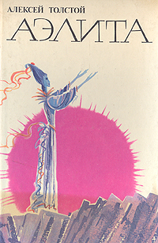
Граф Алексей Толстой не любил советскую власть и пролетариат. Ему принадлежит фантастический роман «Аэлита». Роман написан хорошо, и советским людям понравился. Они стали называть так своих детей. Но они не знали, что приставка «а» означает отрицание — а-том (неделимый); а-теизм (нет Бога). Аэлита дословно означает «не элита».
Величие литераторов, режиссёров и прочих творческих деятелей, которых называют великими, — в искусстве манипуляции. Их произведения побуждали класть людей свои жизни и благо на алтарь того, что запрограммировано в словах честь и долг. Скольких мужчин убили, а женщин сделали «синими чулками» эти великие манипуляторы…
Переход от старого к новому подобен переходу из времён тропического климата в ледниковый. Для визуализации перенесёмся в доледниковый период, в мир рептилий. Они были совершенной системой, долго обходились без пищи, питались от солнца (грейся и получай энергию). Плюс размер. Динозавру мог противостоять только динозавр, как рыцарю — только рыцарь. По сравнению с ними лохматые и теплокровные млекопитающие выглядели питанием. Динозавры их кушали, не размышляя о справедливости. Как щука съела карася, начавшего ей рассказывать про всеобщую любовь и равенство, а также про то, что карасей нельзя есть. Щука «разинула рот от удивления. Машинально потянула она воду и, вовсе не желая проглотить карася, проглотила его». Но вот климат сменился — похолодало. Жирные плюсы стали жирными минусами. Громадность и хладнокровность убивали вчерашнюю элиту — динозавры замерзали. Если маленькие особи могли прятаться в щели от холода (ящерицы, например), где выживали до следующего солнца, то крупным некуда было прятаться. Жирные минусы для прошлых условий стали жирными плюсами в новой ситуации. Теплокровность и лохматость стали конкурентными преимуществами.
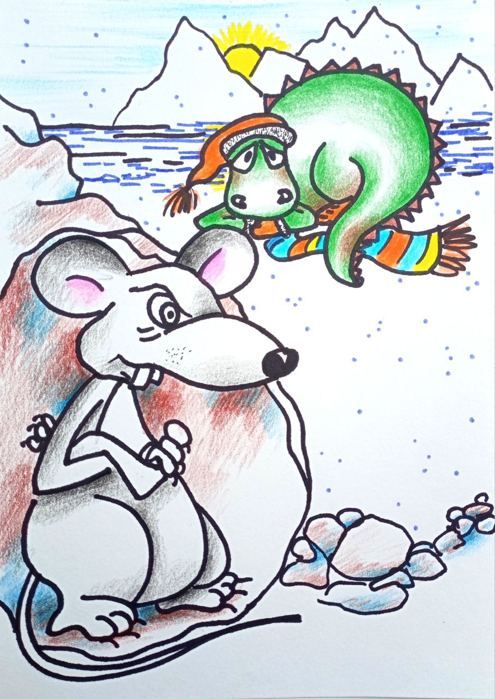
Вчерашняя элита стала питанием вчерашних изгоев. Самый ничтожный грызун в новых условиях оказался круче самого гигантского динозавра настолько, что смотрел из своей норки на замерзающего гиганта уже не как на короля, к которому вчера подходить было страшно, а как на питание, которое ещё немного подмёрзнет, и можно приступать к трапезе. А замерзающий гигант, понимая намерение глядящего на него облизывающегося лохматого «ничтожества», с ужасом думал, что мир перевернулся. Ни умом, ни сердцем рептилии не могли принять новое.
Традиционные государства сегодня — это динозавры на переходе из тропического климата в арктический. Пока условия стабильные, они самые сильные, и их статус непоколебим. Но так как жизнь не стоит на месте, цивилизационный климат меняется. Следом меняются политические флора и фауна. Что не трансформируется под новый климат, то умирает. Мир — непрерывное давление новых форм на старые. Если старое не выдерживает давления, оно рушится, и его место занимает новое. Через некоторое время новое перестаёт быть новым и становится традиционным — естеством текущего момента. В этот период зарождается следующее новое, начинающее поддавливать на вчерашнее новое. Остановить этот процесс невозможно, потому что мир всегда в движении. Движение порождает изменения. Накопление критического количества новизны инициирует переход количества в качество. Ситуация-климат начинает меняться на фундаментальном уровне. В мире всегда есть силы, заинтересованные в сокрушении старого и установлении нового. И есть силы, заинтересованные в противоположном — в сохранении старого и недопущении нового. Пока конструкция соответствует, во-первых, мировоззренческому климату, во-вторых, политическому и экономическому, её невозможно сломать. Когда она перестаёт соответствовать ситуации и духу времени, её невозможно сохранить. Кто сидит на ключевых узлах существующей системы, всегда самым ожесточённым образом её защищает. Никакие доводы разума на них не действуют, потому что их образ жизнь зависит от системы. Разрушение системы приведёт к разрушению их жизни.
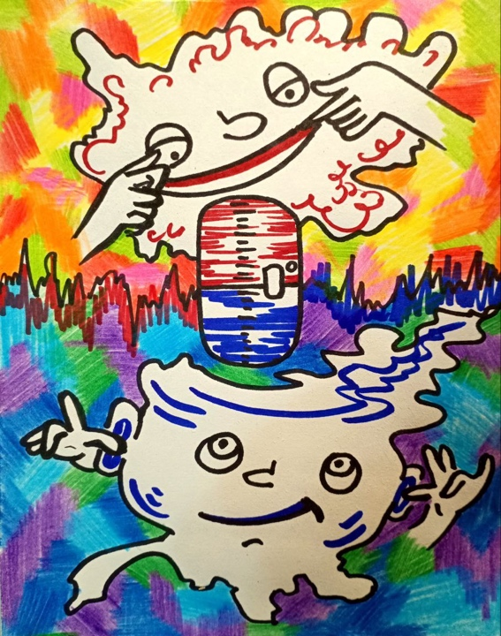
Дворяне очень любили у камина за бокалом вина поговорить на тему освобождения крепостных. Но одно дело говорить, и совсем другое освободить — лишиться источника дохода. Если крепостные бунтовали, пытаясь освободить себя, дворяне подавляли бунт и снова садились к камину рассуждать о варварстве феодальных порядков. Активные люди, не встроенные в систему, всегда самым ожесточённым образом стремятся разрушить старое. Если атакующая сторона представляет идею, время которой пришло, гонения дают обратный эффект. Появляются сакральные жертвы и мученики за идею, играющие роль знамени, вокруг которого собирается ещё больше людей. Если же время идеи не пришло, жертвы всё равно не пропадают даром. Когда время придёт, из них сделают знамя, как, например, из Джордано Бруно сделали мученика науки, хотя ничего научного в его деятельности никогда не было. Его сожгли за то, что он открыто проповедовал нехристианскую религию — герметизм. Он утверждал, что Вселенная суть божество, не имеет начала, состоит из множества миров, в которых растворён Бог. Это в корне противоречило христианскому пониманию Бога. Бруно восемь лет уговаривали и под самый конец пытками принуждали к отречению от своих взглядов и отказу от их проповеди. Но Бруно был очень упёртый. Своё учение он называл «философия рассвета» и готов был за него умереть. При чём тут наука — непонятно. Понятно одно: когда новое борется со старым, все средства хороши. Мифотворчество — один из ударных инструментов. Оно позволяет обрядить реальные мотивы в оправдательные, чем усилить свои позиции. Чтобы увидеть глубину конфликта между старым и новым, представьте две формы жизни. Одна может жить при температуре ниже нуля. При нуле она погибает. Другая форма может жить при температуре выше нуля. При нуле она тоже погибает. И вот эти две жизни в одном закрытом помещении, где можно установить минусовую и плюсовую температуру. В этой ситуации нет места для компромисса. Компромисс в виде 0⁰ для обеих означает смерть. Неизбежно смертельное столкновение этих двух форм жизни. В живых останется или одна, или ни одной. При таких условиях нет места варианту, где обе жизни сохранятся. Новое всегда представляет кошмарный ужас для старого, потому что оно идёт с одной целью — убить старое. Старое это всегда чувствует всеми фибрами души и потому сопротивляется изо всех своих сил, до последнего вздоха. Ему нечего терять…
Когда в языческий мир пришли христиане, освобождая себе место под солнцем, они не просто отрицали языческих богов, а оскверняли, как могли. Встававших на защиту своей веры жрецов и верующих убивали. Они разрушали храмы, отрицали систему ценностей, высмеивали старые традиции, напоказ нарушая все языческие нормы. По меркам дохристианского мира христиане — моральные уроды и смертельный ужас ада. Когда в христианский мир пришли гуманисты, они начали делать ровно то же самое, что делали в своё время христиане с язычниками. Они рушили церкви, высмеивали, уничижали и оскверняли христианские нормы, изгаляясь напоказ. Голые девки танцевали на алтарях и опорожнялись в святая святых. Они приходили на службу, и когда начиналось причастие, кричали, что христиане едят живьём своего Бога. Вольтер выдвигает лозунг «раздави гадину!», указывая на Церковь. Защищавших веру священников и прихожан убивали. По христианским меркам гуманисты были исчадием ада и моральными уродами. Сегодня в двери гуманистов стучится новое. Новая сила их так же сметёт, как они в своё время смели христианскую цивилизацию. У гуманистической цивилизации, которая сейчас называет себя традиционной (так каждая цивилизация себя называет), нет иллюзий относительно намерений нового, как у христианства не было иллюзий относительно намерений гуманизма. Поэтому она оценивает новое ужасом, летящим на крыльях ночи. Если бы во времена конкистадоров южноамериканская цивилизация находилась на том же уровне развития, что и европейская, между ними произошёл бы непримиримый конфликт, когда европейцы бы увидели, что индейцы приносят в жертву своим божествам детей. Для них не было бы никаких сомнений, что индейцы служат сатане и приносят ему ужасные жертвы. Вера обязала бы христиан идти в крестовый поход против сатанистов. Индейцы пришли бы в ужас от намерения европейцев помешать детям обрести вечное блаженство, а божествам обрести силы для защиты мира от тёмных сил. (По вере индейцев божества черпали новые силы в человеческих жертвах). У них точно так же не было бы сомнений, что европейцы — слуги сатаны, пришедшие погубить мир. И их вера точно так же обязала бы идти войной против слуг сатаны.
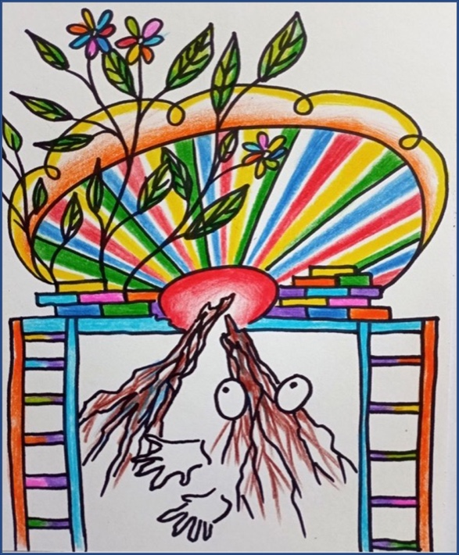
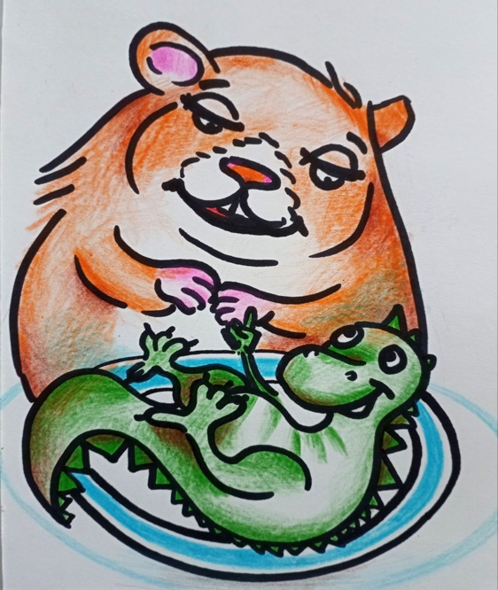
Если у сторон разное мировоззрение, разные точки отсчёта, каждая сторона уверена в своей правоте, в такой ситуации ни для каких переговоров места нет. Компромисс возможен, если стороны представлены нормальными людьми, у которых нормальные взгляды на мир, нормальные цели и ценности. Но так как понятие нормы на 100 % определяет взгляд на мир, а у конфликтующих сторон эти взгляды разные, у них будет разное понятие нормы. Разница во взглядах на фундаментальном уровне превращает оппонентов в глазах друг друга не просто в ненормальных людей, а в исчадие ада и абсолютное зло, которых даже людьми назвать невозможно. У людей нормальные взгляды. У кого ненормальные, для того существуют специальные негативные эпитеты с сильной эмоциональной составляющей. Старая цивилизация, находящаяся в новой ситуации, всегда начинает разрушаться с двух сторон. С одной стороны, на неё давит растущая собственная масса. С другой стороны, на неё напирает новое, давление которого тоже растёт. Этот процесс принято называть — эволюцией. У многих уже нет сомнений, старый мир неизбежно рухнет. Это вопрос не принципа, а времени. Но чем быстрее он рухнет, тем быстрее освободится площадка под создание новой модели. Чем быстрее мы её построим, тем быстрее распылённые сегодня в противостоянии государств ресурсы (читай ресурсы для создания смерти во всех её аспектах) сконцентрируются на решении главной ЗАДАЧИ — преодолении смерти. Всё, что делалось в мире до последнего момента, направлено на смерть: от духовных учений до научно-технических открытий. Всё — может не последний, не самый значимый, но этап на пути к смерти. Нет ни одной вещи, которая бы преграждала путь, предотвращала смерть. Почему? Таков мир, пока, как нас всех в этом убеждали и убеждают до сих пор. Духовные учения (в разной степени) отрывают от правды, заменяя глобальные понятия жизненными, т. е. укладывающимися в жизнь человека. А дальше? А до этого? Мысль о победе над смертью христианством сегодня всё ещё рассматривается как богоборческая, поэтому многими будет отринута априори. Огромное большинство в мире не захочет победить смерть. Смерть по своей воле — не есть смерть как трагичное прерывание жизни от случайности, болезни, насилия. Уход, переход, трансформация — как угодно. Как позволить себе подумать, что смерти нет? Это самая очевидная в мире вещь и нечем опровергнуть её. Поэтому так сложно избавиться от «планетарной» установки, навязанной нам с момента «введения» процесса реинкарнации через Систему управления. Ты или хочешь жить в мире, где для тебя нет смерти, либо в мире умирающих людей. Одна из таких установок живёт, чтобы отвлекать взгляд, переводить его с сути на незначительные детали. Смерть — это избавление. От чего? От страданий. Но почему же тогда смерть приносит в мир страдания и боль? Почему страдает и человек, и семья, и народ, когда «приходит» смерть? Или когда-то было решено, что с людей и этого хватит — убеждения, что смерть им даст избавление? Жить, не просто не боясь смерти, а ещё и ожидая избавления. Грандиозная махинация со смертностью человека, в существовании которой убеждены сегодня почти все люди, может быть разрушена на фоне идущих процессов «упразднения» и религии, как основы этого и самого государства, как системы управления людьми. Это значит, что у всех у нас будет больше шансов дожить до момента, когда решение будет найдено. Из данного и рождается необходимость эволюционную скорость обрушения повысить до революционной. Этот призыв делает нас для гуманистов, примерно тем же самым, чем они были для христиан. Или чем буржуазия была для феодалов. Но как весна всегда побеждает зиму, так новая идея, время которой пришло, побеждает старые идеи, время которых ушло. Я в этом более чем уверен. Потребительская цивилизации — последняя стадия разложения эпохи гуманизма. В свои права входит так называемая «эпоха информации», но не как эпоха, а как процесс (инструмент) интенсивного разрушения всего того, что вменялось нам последние две тысячи лет под видом перехода одной эпохи в другую. Я хочу подчеркнуть, что не было никаких эпох, описанных в многочисленны так называемых, из(с)торических трудах, летописях и «документах». В основе временных рамок проистечения каждого этапа развития цивилизации (перехода из одной цивилизации в другую) были положены параметры исполнительных поэтапных процессов из программ по «Развитию генотипов мозга и Энергобиогенезиса плоти тела». Вся история, как программа развития генотипов Мозга, это и есть Главный Закон Истории, а не что-либо другое. Но вернёмся в наши реалии — сегодня все связаны друг с другом, могут создавать контент и имеют доступ к общему объёму информации. «Возможности миллиардов людей, связанных друг с другом мобильными устройствами с без(с)прецедентными по мощности процессорами, объёмами памяти и доступами к знаниям, безграничны». Это стремительно меняет дизайн социума. Как следствие, изменится политический и экономический дизайн. Сегодня на ключевых узлах старой системы сидят динозавры — люди, родившиеся в докомпьютерную эпоху. Завтра их начнут теснить хомяки — люди, родившиеся с компьютером в руках, не знающие, как набрать номер на дисковом телефоне. Хомяки по сравнению с динозаврами смешны с точки зрения динозавров. Но смеётся тот, кто смеётся последним. Когда тропический климат кончается, меняются условия. В новом климате динозавры становятся не просто смешны хомякам, они теперь их питание. Новое поколение мыслит в иной парадигме, ему чуждо старое, оно стремится к новому. Пока это стремление не имеет направленности, оно как рассеянный свет — освещает, но никакой силы не представляет. Но если его пустить через призму идеи, оно превратится в лазер. Количество перейдёт в качество — гусеница станет бабочкой. Но перенесём картину на нашу действительность. Мы живём в безыдейном социуме. У думающих людей есть запрос на смысл жизни, потребность в ответах на большие вопросы: «Что есть мир?», «Что из этого следует?», «Что есть Я?», «Что будет после смерти?», «Каков ответ на вызов смерти?». Но ни в одной развитой стране нет института, дающего официальные ответы на онтологические вопросы. Все вопросы зависли в воздухе. США не имеет официального ответа ни на один вопрос. Евросоюз, Китай, Япония и прочие передовые страны тоже не имеют таких ответов. Если кто думает, что у России есть, тому следует знать, что у неё есть православные реверансы, но никак не ответы. У Церкви есть такие ответы (опускаю их качество, упор только на наличие), но никак не у России. Скажу более — России запрещено иметь такие ответы. Утверждение выглядит странно, но вспомним, что идеология есть набор идей и ценностей, ответы на базовые вопросы. Держа это в голове, открываем Конституцию России и видим: «Никакая идеология не может устанавливаться в качестве государственной или обязательной» (ст. 13, п. 2). Как не крути, а запрет на идеологию — есть запрет иметь ответы на базовые вопросы. Ещё ради объективности скажу, что Конституция в ст. 2 заявляет высшей ценностью права и свободы и повторяет идеологию либерализма. Получается, один и тот же документ в одной статье предписывает иметь идеологию, а в другой запрещает это делать. Ситуация с Конституцией показывает, какая каша в головах власти. Единственные, у кого есть ответы на глобальные вопросы, — страны Третьего Мира, где религия встроена в государство. Но и там не всё гладко… Религиозные ответы давно и по всем статьям не соответствуют уровню развития современного общества. Если смотреть не на слова, а на дела, религии в развивающихся странах выполняют не роль путеводной звезды, задающей направление социуму, а роль инструмента управления социумом. Свято место пусто не бывает. Общество подобно насыщенному блуждающими молекулами раствору. Молекулы не организованы, но демонстрируют поисковую активность. Если в такой раствор опустить крупинку, вокруг неё сразу же начнётся кристаллизация.
Аналогичная реакция пойдёт в социуме, погруженном в идейном вакууме. Если туда опустить мировоззренческую идею, соответствующую современному уровню развития, и из неё будут вытекать ответы на глобальные вопросы, вокруг неё начнётся кристаллизация. В условиях глобальной коммуникации люди начнут структурироваться вокруг идеи не в традиционную форму — не в государство и партию, не в религиозную и общественную организацию, а в принципиально иную конструкцию, вынесенную за рамки материи. Для визуализации образа представим: две тысячи лет назад древнеримская империя была погружена в идейный вакуум, как современный мир. Плюс к этому представим, что она имела либерально-демократическое устройство, компьютер, интернет и соцсети. И вот в такой империи возникает христианство. Оно говорит, что есть мир и даёт ответы на все глобальные вопросы, единую цель и смысл жизни — преодолеть смерть и получить рай. При глобальной коммуникации проповедь будет идти не на городских площадях и пригородных пустырях, а в интернете. Появляющиеся у христианства сторонники будут сначала распылены по всему интернету. Когда они достигнут первого критического размера, начнут возникать группы, посвящённые новому учению. Люди начнут производить контент и продвигать его. Это ускорит процесс возникновения единомышленников. Когда число сторонников достигнет второго критического размера, они соберутся в тематическую идейную соцсеть. Это снова ускорит процесс. Однажды число сторонников достигнет третьего критического размера: тематическая идейная соцсеть станет глобальной. Авторитарная неразвитая древнеримская империя имела религиозные ответы на все вопросы. Сторонники христианства в этих условиях оформились в инженерную модель, известную как Церковь — бюрократический иерархичный институт-министерство. Но если бы древнеримская империя была безыдейной демократической и компьютеризированной, сторонники учения оформились бы в глобальную идейную соцсеть типа Фейсбук.
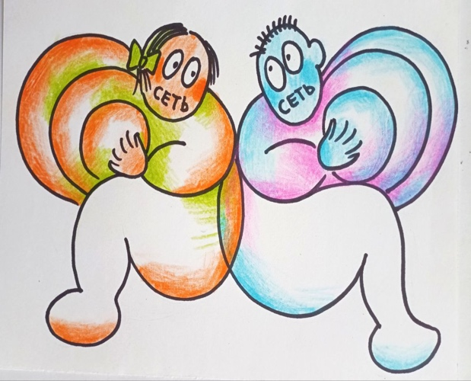
Социальные Сети — такая же небиологическая форма жизни, как Государство или Религия, Язык или Наука. Всякая жизнь стремится к своему благу. На первом этапе благо любой жизни одно — выжить. Новорождённые соцсети были похожи на государство. Чем больше контролируемая государством территория, тем больше оно собирает с неё налогов и природных ресурсов. Чем больше активов, соответственно, тем больше шансов выжить. Аналогично и соцсети: чем больше они вовлекут в себя клиентов, тем выше прибыль и тем больше шансов выжить. Они расширяются, как пятна на карте. Чтобы представить процесс, вообразите планету в виде контурной карты. На ней появляются разноцветные точки. Они увеличиваются в объёме, расползаясь во все стороны. Так продолжается, пока они не упрутся друг в друга. Полное покрытие завершает первый этап эволюции соцсетей. На втором этапе эволюции, когда соцсети упёрлись друг в друга, и безграничная экспансия закончилась, соцсети уподобились государствам, охватившим всю планету. Если на первом этапе двигателем развития было обретение новых территорий, то на втором этапе двигателем становится удержание имеющихся территорий от претензий соседей. На этом этапе государства непрерывно воюют друг с другом за место под солнцем. Аналогично и соцсети непрерывно ведут друг с другом войны за посетителя. Они так же нападают друг на друга, стремясь перетащить на свою площадку клиентов. Как война государств за территорию стимулировала технический прогресс, кто не шёл в ногу с ним, того стирали с политической карты, так стимулирует прогресс и война соцсетей за клиента. Все мы видим, как старые услуги совершенствуются или отмирают и предлагаются новые. Развитие соцсетей повторяет развитие автомобильной промышленности. Сначала все заводы отличались друг от друга качеством. Например, Кадиллак показывал рекламный трюк: разбирались три автомобиля на запчасти, и все детали смешивались в одну кучу. Из неё потом наугад доставали детали и снова собирали три автомобиля. А вот Форд не мог проделать такого со своими автомобилями. Он держался на рынке за счёт низкой цены. Время стёрло техническую разницу. Как заявил один авторитетный журнал в 2016 году, обозревающий рынок авто, плохих машин нет. Автомобили отличаются брендами, дизайном, комплектацией и прочим, но только не техническим качеством. Дешёвые автомобили не имеют некоторых опций не потому, что компания не может их сделать, а потому что производитель не находит в этом коммерческого смысла. Сейчас нет вопроса, как сделать хороший автомобиль. Есть вопрос, как продать его. Такой же путь проделали социальные сети, только значительно быстрее. Вчера они отличались техническим уровнем. Что могла сделать одна сеть, не могла другая. Сегодня таких проблем нет. Точнее, есть, но они стремительно исчезают под лозунгом: «всё для клиента». Все стремятся обеспечить клиента всем, чтобы ему не нужно было выходить с одной площадки на другую для поиска чего-то или общения с кем-то. Поисковики обретают функции для общения или просмотра контента, а соцсети обретают функции поисковиков. Инженерные вопросы по созданию таких сетей давно исчезли. Нет никаких проблем создать техническую копию любой глобальной соцсети. Вот вообще никаких проблем. Единственная проблема сегодня не создать соцсеть, а наполнить её посетителями.
На заре становления IT-сферы эту задачу решали за счёт оригинальных идей. Сейчас такой надежды нет. Любую новую оригинальную идею гиганты покупают или копируют. Качество реализации идеи у гигантов будет несравненно выше, чем у её изобретателя. Глобальные соцсети на пике развития упёрлись друг в друга и больше не растут. Некуда. Каждая соцсеть испытывает давление со стороны конкурентов. Сопротивляясь, она повышает внутреннее давление. Мировая система дрожит от напряжения. Давление постоянно повышается, но рост напряжения не может остановиться. Это не может длиться без(с)конечно. Прогнозируется фазовый переход. Единственное направление перехода — от развития вширь к развитию вверх, из плоскости в объём. Как с войной, когда сражение из плоскости (в поле) вышло в объём — под воду, в воздух, в космос. Научно-технический прогресс перевёл вчерашний способ ведения войны на новую ступень — из плоскости в объём. Но он не может поднять соцсети на следующую ступень. И коммерческая мотивация тоже не может. Какие бы фантастические технологии и сервис ни появились у одной компании, завтра они появятся у всех. Техническое развитие будет наращивать качество соцсетей, что будет лишь увеличивать напряжение всей системы. Вчера соцсети были гусеницей. Сегодня они подобны куколке гусеницы в последней стадии — вот-вот лопнут от внутреннего напряжения. Чтобы куколка стала бабочкой, чтобы эволюция соцсетей вышла на следующую ступень, нужна мировоззренческая идея.

Глядя с этой позиций на совокупность ситуаций и деталей, мир — это великолепная подарочная коробка, драгоценный футляр из идейного вакуума, либеральной демократии и научно-технического прогресса. Она изготовлена под бриллиант невероятной ценности — мировоззренческую идею. Коробка пуста и распахнута в ожидании своего сокровища. Сегодня много глобальных коммерческих соцсетей, но нет ни одной глобальной идейной соцсети, так как нет мировоззренческой идеи, пропорциональной уровню развития социума. Помимо ранее перечисляемых показателей такой идеи (из неё выводится главная цель и смысл жизни, понятия добра и зла и прочее), она обладает ещё одним качеством, идеально коррелирующим с темой социальных сетей: потенциалом удержать на себе всё человечество — все 7,5 миллиардов человек, живущих на сегодняшний день на планете. Сегодня ни одна так называемая «глобальная идея», не важно, научная или развлекательная, гастрономическая или бытовая, не сможет удержать на себе миллиарды. Идея кататься на мотоцикле или болеть за футбол, идея экологии или равноправия женщин могут привлечь и удерживать большие массы людей. Но даже в теории не мыслится, что они могут привлечь всё человечество. Идея преодоления смерти по факту не мировоззренческая, потому что не выведена из охвата Целого. Но по масштабу она мировоззренческая. Пока выше неё ничего помыслить нельзя. Любая другая идея на её фоне мельче уже потому, что для достижения любой идеи нужно быть в наличии. Жизнь — основа всех целей, смыслов и достижений. И так как все люди смертны, идея преодоления смерти способна удержать на себе всё человечество.
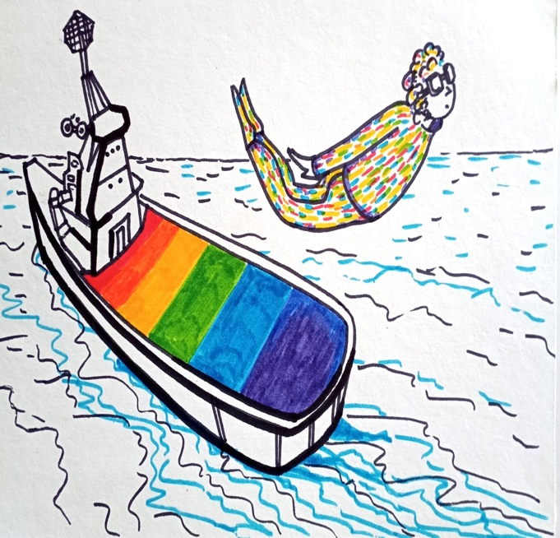
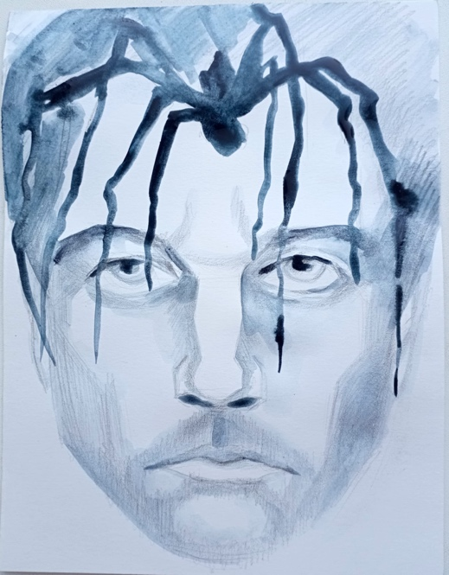
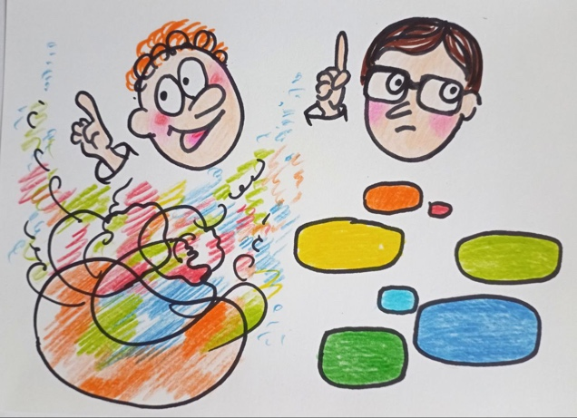
Религия — суть соцсеть прошлой эпохи. Религий было много, и человечество никогда не было объединено в единую конструкцию. Сегодня мир погружён в глобальный идейный вакуум. Следовательно, если в него опустить идею, возникнет глобальная идейная соцсеть. Это будет новая сущность, которой сегодня нет — надгосударственная сила, которую можно назвать Виртуальным Государством. Оно повиснет над планетой в виде превосходящей силы в той же мере, в какой в своё время над католическими государствами висел Ватикан. На этом фоне из(с)торию материального бытия можно представить взлётной полосой на авианосце. Вначале она ровная, а в конце приподнята под углом, чтобы самолёту оторваться от палубы. Началась история в момент возникновения материального мира. Сначала это была мёртвая материя, которая эволюционировала около десяти миллиардов лет — катилась по взлётной полосе. Четыре миллиарда лет назад возникла жизнь — скорость растёт. Момент рождения разумной жизни — материальное бытие выходит на финишную прямую — на подъём в конце взлётной полосы. Но последние 18 тысяч лет, в силу определённых обстоятельств и «захвата» нашей планеты, при решении совершенно других задач через систему управления Земли, изменённую «захватчиками», она была разбита в рамках «развития генотипов мозга» на отрезки: пещерный, рабовладельческий, феодальный, капиталистический. Последний отрезок — общество потребления. На самом его кончике, но уже в рамках «слома» старой Системы управления и начавшихся, в связи с этим глобальных изменений, затронувших всё и вся — информационная эпоха. И как самолёт, достигший конца полосы, отрывается от палубы и взлетает в небо, так мир материи в новой эпохе перейдёт на следующий уровень бытия — в мир не материи. И поднимет его туда Виртуальное Государство. Этот процесс уже начался. Начался во многих аспектах нашего сегодняшнего бытия, в том числе и с трансформации административно-чиновничьей вертикали, выстроенной с 2000 по 2012 год так тщательно и трепетно. И о которой, на основе вполне публичного материала, я напомню в следующей статье, а тем, кто не «добрался» ещё до из(с)торического труда «Основы Формирования Человечества», это будет толчком, чтобы открыть для себя эту информацию. Эти процессы стремительно набирают обороты и именно в рамках этой информационной эпохи. Они идут практически во всех областях нашего сегодняшнего жизнеобеспечения. Мы с вами всё это видим, слышим, и многие уже понимают происходящее. Как пример из актуального волнующего всех — в вопросах так называемой коррупции, которая уже не только тревожит, но и стала «притчей во языцех». Здесь нужно понять, что «без(с)покойство» нынешнего руководства, которое «обез(с)покоено» разрастающейся коррупцией — тщетно! Коррупция — это не чиновничья болезнь общества, это программное состояние исполнителей 42 и 44 генотипа Мозга. Это их жизненное, функциональное исполнительское призвание, наделённое им извне со стороны старой Системы (рождено в рамках созданного этими исполнителями потребительского общества). Поэтому бороться с коррупцией возможно только путём ликвидации этого «призвания», правда, вместе с исполнителем, а не иначе! Ныне это есть задача новой Системы, она не мгновенна в своём завершении, но за довольно короткое время (даже в нашем нынешнем понимании) будет завершена. В период развития такового процесса надо хотя бы пытаться подбирать индивидов другого генотипа Мозга на такую работу, и результат будет очевиден. Но у нынешнего руководства нет такого «генотипотомографа», с помощью которого можно было бы определять такой генотип, да и кто им позволит его изолировать от финансовой среды, порождённой ими же (финансового фашизма, если быть точнее). Это частная задача. Она имеет решение, которое сегодня не может быть публичным, но она уже частично реализуется. Напомню читателям, что именно таким образом, независимо от людей, осуществлялось некое РАЗРУШАЮЩЕЕ ДЕЙСТВИЕ со стороны невидимого состояния паразитизма, проявляющегося своей действенностью в жестоком материальном и социальном ущемлении вплоть до уничтожающего воздействия, особенно на исторически коренные народы России. И это нужно людям знать. Процессы идут… и в проведённых совсем недавно выборах (единый день голосования 10 сентября) — которые по итогам вызывают у людей очень противоречивые чувства, чаще всего критические, для чего есть более чем достаточно оснований; тем более, что во всех странах мира выборы, на сегодняшнее время, играют деструктивную роль, раскалывая население на две почти равные части и создавая поводы для непризнания результатов выборов из-за явных и мнимых нарушений. Но как бы выборы не были плохи, без них сформировать легитимное руководство страной — невозможно. Поэтому необходимо искать такие технологии избирательных кампаний, которые консолидировали бы население вокруг объединяющей их идеи, а не превращали их во враждебные друг другу группы людей. Главной трудностью для использования «новой реальности» в качестве объединяющей идеи избирательной кампании, была проблема её понимания как организаторами выборов, так и избирателями. И это несмотря на то, что «новая реальность» не только находится на пороге нашей жизни, а уже присутствует во всех сферах жизни: уже есть новая политическая реальность, новая экономическая реальность, новая социальная реальность, новая образовательная реальность. Но бóльшая часть населения, и даже политиков, не замечают её, и пытаются жить, как в старой реальности, которой уже нет. Для понимания новой реальности и надо было использовать эту избирательную кампанию, потому что она затрагивает интересы представителей всех групп людей и всех практически иллюзорных партий. Все они уже потеряли всё то, что имели. Им придётся начинать всё заново в новой реальности. И коллективными усилиями обретать новые достижения в новой реальности. Однако ограничиться таким поверхностным уровнем суждения было бы весьма ошибочно. Сами выборы — это элемент так называемой демократии, о которой кричат на каждом углу. Демократия в действительности — это фрагмент иллюзорной вуали, покрывшей радужными красками «социально-правового равенства» всё постсоветское пространство по трафаретам их западного сознания и ограниченного менталитета, которое не только теоретически, но и практически не МОГЛО укорениться, особенно в России. Демократии, как искусственно насаждённой программы, более в России нет. Главная причина в том, что старый управленческий программный процесс остановлен. Может в душе псевдодемократы и хотели бы что-то воплотить для «электората» из всего ими обещанного, да кто же им позволит это сделать? Старые исполнители от Концептуальной власти отстранены от воплощения программных процессов, а новых для них именно уже не будет никогда. У политики и избирательной кампании есть мощнейшее оружие против устрашающего вида новой реальности, как системы — её элементами являются её смысл, её цели и ценности. Они и должны были бы быть избраны для главных направлений этой избирательной кампании. Но сделано это не было, потому что Новая Реальность требует понимания, а не знания, что не одно и то же.
Для России новым Вектором Цели объективно предписано быть организующим спасителем Человечества. Мы должны быть готовы и обладать такой новой структурой властности, которая позволит в кратчайшие сроки и в сложнейших условиях изменяющейся обстановки, которая происходит сегодня на наших глазах, организовать и перейти на новую структуру социальной организации Человека. Более того, мы должны будем не только принять на свою территорию часть выжившего населения с других регионов Планеты (обратите внимание на те «природные» катаклизмы, которые сотрясают многие регионы и не находят никаких вразумительных объяснений даже среди научного мира), но и оказать организующую помощь на местах их традиционного проживания, где условия жизнеобеспечения и сопровождения будут частично воссозданы. В этой связи потребуются совершенно иные подходы по формированию новой государственной конструкции России в целом, изменению базовых основ в стратегиях федерализации и регионализации, с учётом их принципиально изменённых функций и масштабов. Такие базовые основы должны быть восприняты только «сердцем и умом», а не выгодой временных индивидуальностей.

Ф. Шкруднев
Сентябрь 2023

Салтыков-Щедрин «Карась-идеалист».
Вольтер (Voltaire; 21 ноября 1694 г. — 30 мая 1778г.) имя при рождении Франсуа-Мари Аруэ. Французский философ — просветитель XVIII века, поэт, прозаик, трагик, историк и публицист.
Клаус Мартин Шваб — немецкий экономист, основатель и без(с)сменный президент Всемирного экономического форума в Давосе с 1971 года.
Концептуальная власть — это власть идей, господствующих в человеческом обществе на протяжении тысячелетий и власть людей, способных генерировать подобные идеи. Она автократична по своей природе и игнорирует «демократические» процедуры общества, не видящие и не желающие признать её автократию.

